实验报告

姓名 |  | 学号 |  | 班级
专业 | 计算机科学与技术 |  | 课程名称 | 《计算机组成原理课程设计》
任课老师 |  | 指导老师 |  | 机位号
实验序号 |  | 实验名称 | 取指令与指令译码实验
实验时间 |  | 实验地点 |  | 实验设备号
一、实验程序源代码
1.1 顶层文件
module shiyan7(
input rst,
input clk,
input[1:0]MUX,
output reg[7:0]LED
);

wire[31:0]Inst_code;

pc PC0(rst, clk, Inst_code);

always @ (*) begin
case(MUX)
2'b00: LED = Inst_code[7:0];
2'b01: LED = Inst_code[15:8];
2'b10: LED = Inst_code[23:16];
2'b11: LED = Inst_code[31:24];
default: LED = Inst_code[7:0];
endcase
end

endmodule

1.2 PC模块
module pc(
input rst,
input clk,
output[31:0]Inst_code
);

reg[31:0] PC;
wire[31:0] PC_new;

initial PC = 32'h0000_0000;

Inst_ROM rom(
.clka(clk), // input clka
.addra(PC[7:2]), // input [5 : 0] addra
.douta(Inst_code) // output [31 : 0] douta
);

assign PC_new = PC + 32'h4;

always @ (posedge clk or posedge rst) begin
if (rst) begin
PC <= 32'h0000_0000;
end
else begin
PC <= PC_new;
end
end

endmodule

二、仿真波形
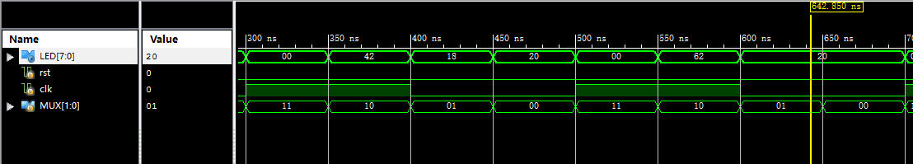
三、电路图
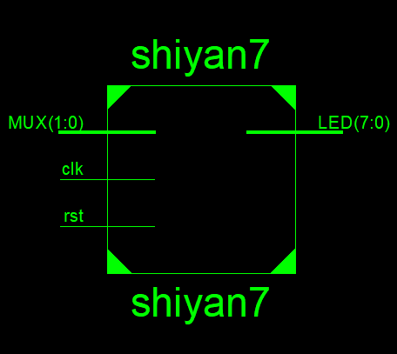

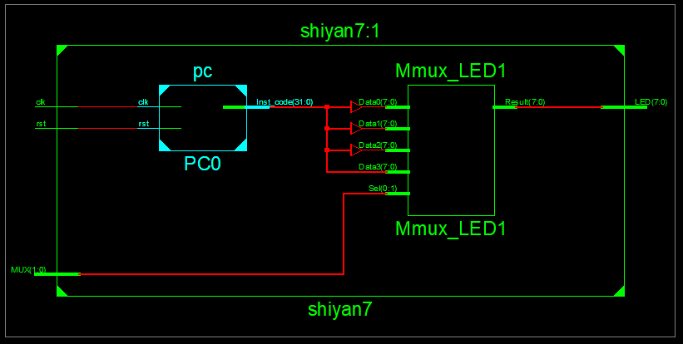

四、引脚配置（约束文件）
//复位信号
NET "rst" LOC = D9;
//时钟信号
NET"clk" LOC = C9;
//选择信号：2个逻辑开关
NET "MUX[1]" LOC = T9;
NET "MUX[0]" LOC = T10;
//LED输出显示
NET "LED[7]" LOC = T11;
NET "LED[6]" LOC = R11;
NET "LED[5]" LOC = N11;
NET "LED[4]" LOC = M11;
NET "LED[3]" LOC = V15;
NET "LED[2]" LOC = U15;
NET "LED[1]" LOC = V16;
NET "LED[0]" LOC = U16;
五、思考与探索
六、意见和建议

